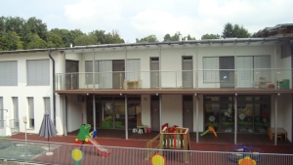


Juršinci 19, 2256 Juršinci
Tel.: (02) 758 00 71
Fax.:(02) 758 60 01
IŠ za DDV: SI52707806
E-mail:os.jursinci@guest.arnes.si

PUBLIKACIJA
2025/2026

VR TEC

PRI OŠ JURŠINCI

Publikacija je izdana na podlagi 11. člena Zakona o vrtcu in 4. člena Pravilnika o publikaciji vrtca
Vrtec pri Osnovni šoli Juršinci je javni zavod.
Ustanovitelj zavoda je Občina Juršinci.
- PODATKI O VRTCU


Naziv zavoda: | OŠ Juršinci-Vrtec pri OŠ Juršinci
Naslov: | Juršinci 19, 2256 Juršinci
Ravnatelj: | g. Matej Sužnik
Pomočnica ravnatelja za vrtec: | ga.Tanja Kvar
Telefon ravnatelj: | +386 (0) 2 758 00 72
Vrtec: | +386 (0) 2 758 24 71, 041 782 625
Tajništvo: | +386 (0) 2 758 00 71
E-mail: | vrtec.jursinci@osjursinci.si

POSLOVNI ČAS VRTCA JE OD 5.30 DO 16.30 URE.

Cena je oblikovana za 9-urni program. Vrtec posluje vsak delovni dan. Poslovni čas vrtca je 11 ur, vendar po zakonu lahko otroci v vrtcu preživijo največ 9 ur. Če je v vrtcu med počitnicami prisotnih manj kot 6 otrok, je vrtec zaprt, delavke koristijo letni dopust.

Pred vsakimi šolskimi počitnicami (jesenskimi, božično-novoletnimi, zimskimi, prvomajskimi in poletnimi) bodo izdana obvestila in staršem poslana na mail.
Skupine se združujejo ob manjšem številu otrok ob jutranjem sprejemu in odhodu ter v času počitnic. Javljanje prisotnosti med počitnicami je OBVEZNO.
- VIZIJA VRTCA, CILJI IN NALOGE
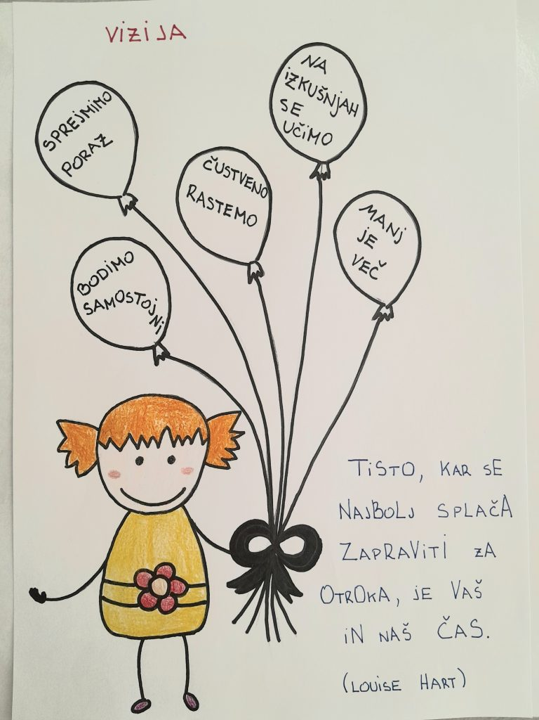

CILJI VRTCA:
- spodbujanje gibalnih sposobnosti in spretnosti,
- spodbujanje umetniškega doživljanja in izražanja,
- spodbujanje jezikovnega razvoja za učinkovito in ustvarjalno rabo govora,
- razvijanje sposobnosti razumevanja in sprejemanja sebe in drugih,
- da se otroci igrajo in preko izkustvenega učenja zmorejo pot do prijetnih doživetij, samostojnosti in odgovornosti.
NALOGE VRTCA:
-preudarno uvajamo različne programe glede na dane možnosti in interese otrok in staršev, kvalitetno in strokovno opravljanje dela, skrb za varnost, zdravje in prijetno vzdušje v vrtcu, razvijanje poglobljenih, pozitivnih odnosov med otroki, vzgojitelji in starši, zagotavljanje optimalnega vzgojnega okolja za zadovoljevanje otrokovih fizioloških in psiholoških potreb.
- VRSTE PROGRAMOV

- DNEVNI PROGRAM PRVEGA STAROSTNEGA OBDOBJA otrok v starosti od 11 mesecev do 3 let.
- DNEVNI PROGRAM DRUGEGA STAROSTNEGA OBDOBJA otrok v starosti od 3 let do vstopa v osnovno šolo.

Vrtec Juršinci izvaja program, določen v KURIKULUMU ZA VRTCE. Oddelke otrok oblikujemo pred začetkom novega šolskega leta v skladu z Zakonom o vrtcih in Pravilnikom o normativih in kadrovskih pogojih za opravljanje dejavnosti predšolske vzgoje.
Program javnih vrtcev za predšolske otroke, Kurikulum za vrtce, je nacionalni dokument, ki predstavlja strokovno podlago za delo v vrtcih. Cilj kurikula je večje upoštevanje človekovih in otrokovih pravic, upoštevanje različnosti in drugačnosti otrok. Otrok je aktiven udeleženec procesa, ki z raziskovanjem, preizkušanjem in možnostjo izbire dejavnosti pridobiva nova znanja in spretnosti.

Program za otroke s prilagojenim izvajanjem in dodatno strokovno pomočjo je namenjen otrokom, ki so po Zakonu o celostni zgodnji obravnavi predšolskih otrok s posebnimi potrebami usmerjeni v program, ki se izvaja v rednem oddelku. Dodatno strokovno pomoč otrokom nudijo izvajalci različnih profilov, odvisno od dodeljene pomoči otroku.

- PREDSTAVITEV PROGRAMOV

*REDNI PROGRAM VSEBUJE:
-dnevno varstvo in nego,
-prehrano,
-dejavnost,
-igro,
-bivanje na prostem,
-počitek,
-sodelovanje s starši.

*OBOGATITVENE DEJAVNOSTI

Individualne interese, želje in potrebe otroci uresničujejo v obogatitvenih dejavnosti, ki potekajo v poslovalnem času vrtca:

-interesne dejavnosti (plesne, pevske, gibalne urice, bralne čajanke),
-praznovanje rojstnih dni,
-medgeneracijsko srečanje (dedki, babice, dom ostarelih),
-sodelovanje z okoljem (gospodinje, športniki, čebelarji,…),
-srečanje s starši,
-pohodi,
-kros v vrtcu in na Ptuju,
-sodelovanje v Cicivesela šola,
-projekti, Zdravje v vrtcu, Bralna značka, GOZDNI VRTEC, Varno in spodbudno učno okolje, Pasavček,
-knjižnica – vrtčevska, šolska, Bibliobus,
-prireditve ob tednu otroka, novem letu, pustu, materinskem dnevu,…
-sodelovanje na natečajih,
-športni program Mali sonček,
-občasni obiski zobne asistentke,
-nočitev v vrtcu,
-začetne urice angleščine,
-lutkovne in dramske predstave strokovnih delavk,
-zaključna prireditev – mini maturanti.

*NADSTANDARDNI PROGRAM:

Sodijo med storitvene dejavnosti in se izvajajo na željo staršev. Izvajajo jih zunanji izvajalci:
-športne urice – Športko,
- plesne urice,

– gimnastika
- tabor (otroci najstarejše skupine) ali izlet,
-obiski zunanjega gledališča v vrtcu,
- obisk Vulknije na Goričkem.

- DAN V VRTCU
V vseh oddelkih se izvaja celodnevni program, ki zajema vzgojo, varstvo in prehrano otrok (zajtrk, kosilo in malico). Vzgojno delo poteka preko spontanih in vodenih dejavnosti. Prilagojen je potrebam, interesom in sposobnostim otrok. Vse dejavnosti so načrtovane preko igre, ki je osnovna dejavnost predšolskega otroka, hkrati pa tudi najbolj naraven način učenja in razvoja otroka.
Dnevni red v prostorih vrtca:
5.30 – 7.00 | SPREJEM OTROK, NADALJEVANJE POČITKA, IGRA
7.00 – 8.00 | NEGA, PRIPRAVA NA DEJAVNOSTI
8.00 – 9.00 | ZAJTRK
9.00 – 11.00 | USMERJENE AKTIVNOSTI OTROK V IGRALNICI ALI NA PROSTEM
11.00 – 12.00 | KOSILO, PRIPRAVA NA POČITEK
12.00 – 14.00 | POČITEK, AKTIVNI POČITEK OTROK
14.00 – 14.30 | MALICA
14.30 – 16.30 | AKTIVNOSTI OTROK V IGRALNICI ALI NA PROSTEM, ODHOD OTROK
Dnevni red skupine v šolskih prostorih:
5.30 –7.00 | SPREJEM OTROK V VRTCU
7.00 – 8.00 | SPREJEM OTROK V ŠOLSKIH PROSTORIH, IGRA
8.00 – 8.30 | ZAJTRK
9.00 – 11.00 | USMERJENE AKTIVNOSTI OTROK V IGRALNICI ALI NA PROSTEM
11.00 – 12.00 | KOSILO, PRIPRAVA NA POČITEK
12.00 – 14.00 | POČITEK, AKTIVNI POČITEK OTROK
14.00 – 14.30 | MALICA
14.30 – 15.30 | AKTIVNOSTI OTROK V IGRALNICI V ŠOLSKIH PROSTORIH
15.30 – 16.30 | ZDRUŽENI V IGRALNICI VRTCA, ODHOD DOMOV

Upoštevajte dnevni red vrtca. Prihod otrok je do 8.00 ure.

- SKRB ZA ZDRAVJE IN PREHRANO

Jedilniki za obroke (zajtrk, kosilo in malica) so sestavljeni po smernicah za prehranjevanje v vzgojno-izobraževalnih zavodih. Upoštevamo prehranske normative in priporočila za zdravo prehrano. Otroke vzgajamo na zdrav način življenja in zagotavljamo ustrezen zdravstveno-higienski režim. Upoštevamo strokovna načela sistema HACCP.
Na področju hrane si prizadevamo za:

-uživanje hrane z manj sladkorja oz. (čaj) brez sladkorja,

-spodbujanje k pitju vode,

-zmanjševanje odpadkov in zavržene hrane.

Jedilniki so na vpogled na oglasnih deskah pred igralnicami in na spletni strani.
Dietna hrana – pripravljamo dietno hrano za otroke, ki jo potrebujejo. V primeru, da tudi vaš otrok potrebuje dietno hrano, morate prinesti zdravniško potrdilo specialista o predpisani dieti in fotokopijo dietnega lista.
Starši morajo prinesti ob vstopu otroka v vrtec še zdravniško potrdilo ter potrdilo o cepljenju otroka.

URNIK OBROKOV
ZAJTRK | KOSILO | POPOLDANSKA MALICA | SKUPINE
8.00 – 8.30 | 11.00 – 11.30 | 14.00 – 14.30 | Prvo starostno obdobje
8.00 – 8.30 | 11.00 – 11.30 | 14.00 – 14.30 | Drugo starostno obdobje


- PREDSTAVITEV SKUPIN IN DELAVK V VRTCU
SKUPINA | STAROST | ŠTEVILO OTROK | DIPLOMIRANA VZGOJITELJICA | VZGOJITELJICA – POMOČNICA VZGOJITELJICE
1. SKUPINA: JEŽKI-homogena | 1–2 leti | 14 | Stanka Plohl | Vesna Holc
2. SKUPINA: SONČKI-homogena | 1–2 leti | 13 | Katica Meznarič | Karolina Pelcl
3. SKUPINA: LUNICE-homogena | 2-3 leta | 13 | Martina Fras | Jožica Kaučič
4. SKUPINA: MIŠKE-homogena | 3-4 leta | 18 | Tanja Kvar,  Lidija Svenšek | Marija Kavaš
5. SKUPINA: PALČKI-homogena | 4-5 let | 18 | Gabriela Čuš Kovše | Nastja Bračič  Darinka Benko
6. SKUPINA: ŠKRATI-heterogena | 4-6 let | 20 | Valerija Mlinarič Muhič | Nataša Čuš
Normativi za oblikovanje oddelkov so določeni v Zakonu o vrtcih in Odredbi o normativih in kadrovskih pogojih za opravljanje dejavnosti predšolske vzgoje.

ZUNANJI IZVAJALCI DODATNE STROKOVNE POMOČI
IME IN PRIIMEK | DELOVNO MESTO
Nataša Pihler Brumen | logopedinja
Edita Šumenjak | Specialna pedagoginja



8.PRAVICE STARŠEV IN OTROK

PRAVICE OTROK:
Pravice otrok izhajajo iz Konvencije o otrokovih pravicah. Ta izhaja iz otrokovih potreb in utemeljuje posebno skrb za otroka. V vrtcu otrokom zagotavljamo varno, zdravo, razumevajoče in spodbudno okolje za njegov telesni, duševni in socialni razvoj.
OTROCI IMAJO PRAVICO DO:
- enakovrednih možnosti pri dejavnostih, ki potekajo v okviru standardnega programa vrtca,
- spoštovanja osebnega dostojanstva in osebne integritete,
- poglabljanje strokovne obravnave v primeru razvojnih motenj, primanjkljajev ali drugih razlogov oviranega ali prikrajšanega razvoja,
-jih varujemo pred telesnim in drugačnim nasiljem drugih otrok in odraslih.

PRAVICE STARŠEV:
– spoznati programe javnega vrtca,
– uvajati otroka v vrtec po programu,
– sodelovati pri dopolnjevanju programa,
– koristiti oblike sodelovanja,
– zaščita zasebnosti in varstvo osebnih podatkov,
– zastopanje otrokovih pravic,
– sodelovanje v Svetu staršev in drugih organih zavoda.


9.OBVEZNOSTI STARŠEV
– spoštovati pravila vrtca;
– pravočasno sporočati vse spremembe;
– spoštovati pravila, ki jih določa Pravilnik o varnosti otrok v vrtcu;
– priti pravočasno po otroka (v delovnem času vrtca) ter zagotoviti otroku spremstvo staršev pri prihodi in odhodu,
– posredovati telefonsko številko in podatke, s pomočjo katerih je mogoče najti in obvestiti otrokove starše o nepredvidenem dogodku ali ugotovitvah, za katere je nujno, da jih izvedo;
– za osebne predmete, ki jih otroci prinašajo v vrtec, odgovarjajo starši;
– redno plačevati odmerjeno oskrbnino,
- Podpisati soglasje na podlagi Pravilnika o zbiranju in varstvu osebnih podatkov na področju predšolske vzgoje,
- v vrtec pripeljati le zdravega otroka,
- upoštevati obvestila na oglasni deski in tista, ki so poslana na mail,
- sproti obveščati osebje o spremembi podatkov in telefonski številki, na katero so dosegljivi,
- ob prvem sprejemu otroka v vrtec oddati potrdilo pediatra zdravstvenem stanju vašega otroka, potrdilo o rednem cepljenju otroka,
- za otroke, ki potrebujejo dietno prehrano oddati vsako leto ustrezno zdravniško potrdilo,
- v vrtcu dajanje zdravil ni dovoljeno,
- otroka primerno obuti in obleči,
- v vrtec pripeljati čistega, previtega otroka ter ga oddati na vratih v igralnico!
- SODELOVANJE S STARŠI
- govorilne ure za starše,
- roditeljski sestanki,
- strokovna predavanja,
- svet staršev,
- delovne akcije, pikniki, ustvarjalne delavnice,
- srečanja ob tednu otroka, novem letu, materinski dan, zaključna prireditev.



MEDSEBOJNO ZAUPANJE GRADIMO:

- S POSTOPNIM UVAJANJE OTROKA V VRTEC,
- Z DOBRO IZMENJAVO INFORMACIJ O OTROKU,
- Z OBVEŠČANJEM O ŽIVLJENJU IN DELU V VRTCU,
- S SPOŠTOVANJEM IN RAZUMEVANJEM,
- Z AKTIVNIM VKLJUČEVANJEM OTROK V SKUPINO.

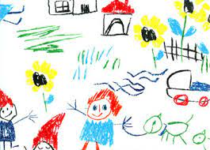

PUBLIKACIJA VRTCA JURŠINCI 2025/2026
Izdala: OŠ Juršinci
Vrtec Juršinci

Napisala: Tanja Kvar, pomočnica ravnatelja za vrtec

